　別紙４

鳥取県子どもの読書活動推進事業２０２５

中学生・高校生ポップコンテスト応募用紙（学校用）

※学校がとりまとめて応募する場合には、応募作品（裏面に「別紙３：応募票」を貼付）と本用紙（別紙４）を同封し、鳥取県教育委員会事務局社会教育課へ提出してください。

|  |  |
| --- | --- |
| 提出日 | 年　　　月　　　日 |
| 応募作品数 | デザイン部門　　　　　　　　点  キャッチコピー部門　　　　　点 |
| 学校名 |  |
| 担当者名 |  |
| 連絡先 | 電話　　　　 （　　　） |

（応募先）

 〒680-8570 鳥取市東町1丁目271

鳥取県教育委員会事務局社会教育課　吉野

（デジタルポップ応募専用）popcontest2025.tottori@g.torikyo.ed.jp

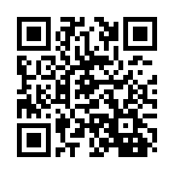

※本様式は、社会教育課ホームページに掲載しています。

（https://www.pref.tottori.lg.jp/pop2025/）